扬州市2022年初中毕业、升学统一考试数学试题
一、选择题：本题共8小题，每小题3分，共24分．在每小题给出的四个选项中，只有一项是符合题目要求的．
1. －2的相反数是（ ）
A. 2 B. －2 C. ±2 D. －
【答案】A
【解析】
【分析】根据相反数的定义直接解答即可.
【详解】解：－2的相反数是2．
故选：A．
【点睛】本题考查相反数，相反数的定义是：如果两个数只有符号不同，我们称其中一个数为另一个数的相反数，特别地，0的相反数还是0．
2. 在平面直角坐标系中，点P(﹣3，a²+1)所在的象限是（ ）
A. 第一象限 B. 第二象限 C. 第三象限 D. 第四象限
【答案】B
【解析】
【详解】∵a²⩾0，
∴a²+1⩾1，
∴点P(−3,a²+1)所在的象限是第二象限．
故选B.
3. 《孙子算经》是我国古代经典数学名著，其中有一道“鸡兔同笼”问题：“今有鸡兔同笼，上有三十五头，下有九十四足．问鸡兔各几何？”学了方程（组）后，我们可以非常顺捷地解决这个问题，如果设鸡有只，兔有只，那么可列方程组为（ ）
A. B. C. D.
【答案】D
【解析】
【分析】一只鸡1个头2个足，一只兔1个头4个足，利用共35头，94足，列方程组即可
【详解】一只鸡1个头2个足，一只兔1个头4个足
设鸡有只，兔有只
由35头，94足，得：
故选：D
【点睛】本题考查方程组的实际应用，注意结合实际情况，即一只鸡1个头2个足，一只兔1个头4个足，去列方程
4. 下列成语所描述的事件属于不可能事件的是（ ）
A. 水落石出 B. 水涨船高 C. 水滴石穿 D. 水中捞月
【答案】D
【解析】
【分析】根据不可能事件的定义：在一定条件下一定不会发生的事件是不可能事件，进行逐一判断即可
【详解】解：A、水落石出是必然事件，不符合题意；
B、水涨船高是必然事件，不符合题意；
C、水滴石穿是必然事件，不符合题意；
D、水中捞月是不可能事件，符合题意；
故选D
【点睛】本题主要考查了不可能事件，熟知不可能事件的定义是解题的关键．
5. 如图是某一几何体的主视图、左视图、俯视图，该几何体是（ ）
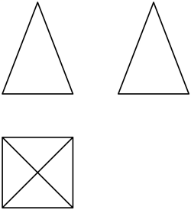
A. 四棱柱 B. 四棱锥 C. 三棱柱 D. 三棱锥
【答案】B
【解析】
【分析】根据各个几何体三视图的特点进行求解即可．
【详解】解：∵该几何体的主视图与左视图都是三角形，俯视图是一个矩形，而且两条对角线是实线，
∴该几何体是四棱锥，
故选B．
【点睛】本题主要考查了由三视图还原几何体，熟知常见几何体的三视图是解题的关键．
6. 如图，小明家仿古家具的一块三角形形状的玻璃坏了，需要重新配一块．小明通过电话给玻璃店老板提供相关数据，为了方便表述，将该三角形记为，提供了下列各组元素的数据，配出来的玻璃不一定符合要求的是（ ）
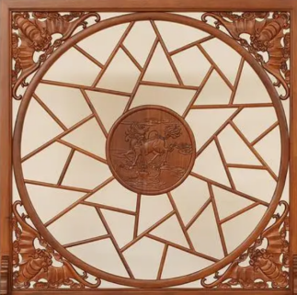
A. B. C. D.
【答案】C
【解析】
【分析】根据SSS，SAS，ASA逐一判定，其中SSA不一定符合要求．
【详解】A. ．根据SSS一定符合要求；
B. ．根据SAS一定符合要求；
C. ．不一定符合要求；
D. ．根据ASA一定符合要求．
故选：C．
【点睛】本题考查了三角形全等的判定，解决问题的关键是熟练掌握判定三角形全等的SSS，SAS，ASA三个判定定理．
7. 如图，在中，，将以点为中心逆时针旋转得到，点在边上，交于点．下列结论：①；②平分；③，其中所有正确结论的序号是（ ）
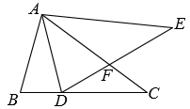
A. ①② B. ②③ C. ①③ D. ①②③
【答案】D
【解析】
【分析】根据旋转的性质可得对应角相等，对应边相等，进而逐项分析判断即可求解．
【详解】解：∵将以点为中心逆时针旋转得到，
∴，
，
，
，故①正确；
，
，
，
，
，
平分，故②正确；
，
，
，
，
，
，
故③正确
故选D
【点睛】本题考查了性质的性质，等边对等角，相似三角形的性质判定与性质，全等三角形的性质，掌握以上知识是解题的关键．
8. 某市举行中学生党史知识竞赛，如图用四个点分别描述甲、乙、丙、丁四所学校竞赛成绩的优秀率（该校优秀人数与该校参加竞赛人数的比值）与该校参加竞赛人数的情况，其中描述乙、丁两所学校情况的点恰好在同一个反比例函数的图像上，则这四所学校在这次党史知识竞赛中成绩优秀人数最多的是（ ）
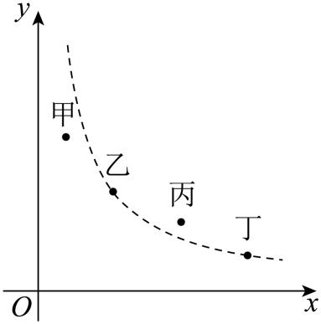
A. 甲 B. 乙 C. 丙 D. 丁
【答案】C
【解析】
【分析】根据反比例函数图像与性质求解即可得到结论．
【详解】解：描述乙、丁两所学校情况的点恰好在同一个反比例函数的图像上，设反比例函数表达式为，则令甲、乙、丙、丁，
过甲点作轴平行线交反比例函数于，过丙点作轴平行线交反比例函数于，如图所示：
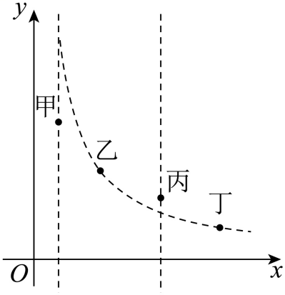
由图可知，
、乙、、丁在反比例函数图像上，
根据题意可知优秀人数，则
①，即乙、丁两所学校优秀人数相同；
②，即甲学校优秀人数比乙、丁两所学校优秀人数少；
③，即丙学校优秀人数比乙、丁两所学校优秀人数多；
综上所述：甲学校优秀人数乙学校优秀人数丁学校优秀人数丙学校优秀人数，
在这次党史知识竞赛中成绩优秀人数最多的是丙学校，
故选：C．
【点睛】本题考查反比例函数图像与性质的实际应用题，读懂题意，并熟练掌握反比例函数的图像与性质是解决问题的关键．
二、填空题（本大题共有10小题，每小题3分，共30分．不需要写解答过程，请把答案直接写在答题卡相应位置上）
9. 扬州市某天的最高气温是6℃，最低气温是－2℃，那么当天的日温差是__．
【答案】8℃．
【解析】
【详解】用最高温度减去最低温度即可得当天的日温差：6－(－2)＝6＋2＝8℃．
10. 若在实数范围内有意义，则取值范围是__．
【答案】．
【解析】
【分析】二次根式有意义的条件：被开方数为非负数，再列不等式，从而可得答案.
【详解】解：若在实数范围内有意义，
则，
解得：．
故答案为：．
【点睛】本题考查的是二次根式有意义的条件，解题的关键是根据二次根式有意义的条件列不等式.
11. 分解因式_____．
【答案】3（x-1）（x+1）
【解析】
【分析】注意将提取公因式与乘法公式综合应用，将整式提取公因式后再次利用公式分解．
【详解】解：3x²-3
=3（x²-1）
=3（x-1）（x+1）
故答案为：3（x-1）（x+1）．
【点睛】本题考查的是提公因式法与公式法分解因式的综合运用．分解因式时，有公因式的，先提公因式，再考虑运用何种公式法来分解．
12. 请填写一个常数，使得关于的方程____________有两个不相等的实数根．
【答案】0（答案不唯一）
【解析】
【分析】设这个常数为a，利用一元二次方程根的判别式求出a的取值范围即可得到答案．
【详解】解：设这个常数为a，
∵要使原方程有两个不同的实数根，
∴，
∴，
∴满足题意的常数可以为0，
故答案为：0（答案不唯一）．
【点睛】本题主要考查了一元二次方程根的判别式，熟知一元二次方程根的判别式是解题的关键．
13. 如图，函数的图像经过点，则关于的不等式的解集为________．
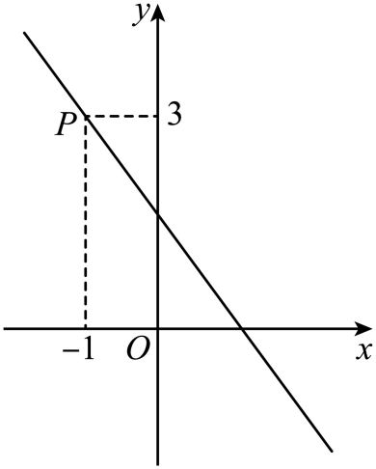
【答案】
【解析】
【分析】观察一次函数图象，可知当y>3时，x的取值范围是，则的解集亦同．
【详解】由一次函数图象得，当y>3时，，
则y=kx+b>3的解集是．
【点睛】本题考查了一次函数与不等式结合，深入理解函数与不等式的关系是解题的关键．
14. 掌握地震知识，提升防震意识．根据里氏震级的定义，地震所释放出的能量与震级的关系为（其中为大于0的常数），那么震级为8级的地震所释放的能量是震级为6级的地震所释放能量的________倍．
【答案】1000
【解析】
【分析】分别求出震级为８级和震级为6级所释放的能量，然后根据同底数幂的除法即可得到答案．
【详解】解：根据能量与震级的关系为（其中为大于0的常数）可得到，
当震级为8级的地震所释放的能量为：，
当震级为6级的地震所释放的能量为：，
，
震级为8级地震所释放的能量是震级为6级的地震所释放能量的1000倍．
故答案为：1000．
【点睛】本题考查了利用同底数幂的除法底数不变指数相减的知识，充分理解题意并转化为所学数学知识是解题的关键．
15. 某射击运动队进行了五次射击测试，甲、乙两名选手的测试成绩如图所示，甲、乙两选手成绩的方差分别记为，则________．（填“>”“<”或“=”）
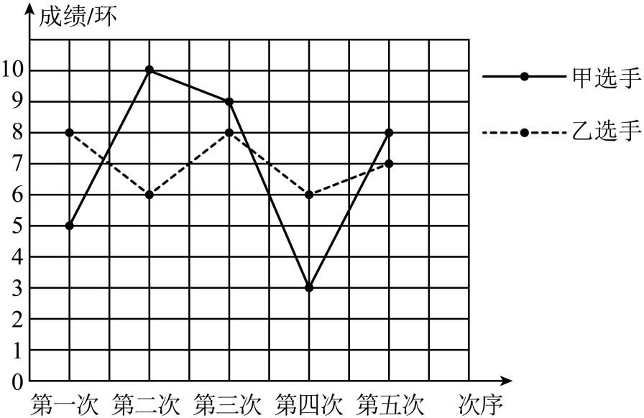
【答案】>
【解析】
【分析】分别求出平均数，再利用方差的计算公式计算甲、乙的方差，进行比较即可．
【详解】根据折线统计图中数据，
，，
∴，
，
∴，
故答案为：>．
【点睛】本题主要考查平均数和方差的计算，掌握方差的计算公式是解答本题的关键．
16. 将一副直角三角板如图放置，已知，，，则________°．
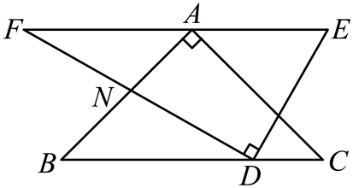
【答案】105
【解析】
【分析】根据平行线的性质可得，根据三角形内角和定理以及对顶角相等即可求解．
【详解】，，
，
∵∠E=60°，
∴∠F=30°，
故答案为：105
【点睛】本题考查了平行线的性质，三角形内角和定理，掌握平行线的性质是解题的关键．
17. “做数学”可以帮助我们积累数学活动经验．如图，已知三角形纸片，第1次折叠使点落在边上的点处，折痕交于点；第2次折叠使点落在点处，折痕交于点．若，则_____________．
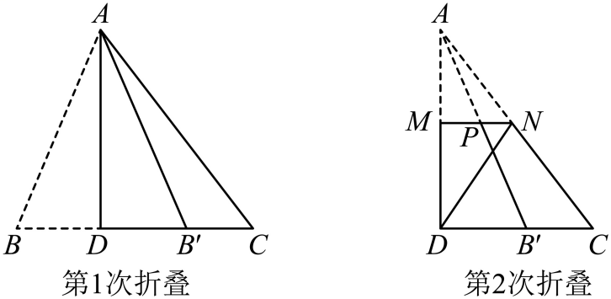
【答案】6
【解析】
【分析】根据第一次折叠性质求得和，由第二次折叠得到，，进而得到，易得MN是的中位线，最后由三角形的中位线求解．
【详解】解：∵已知三角形纸片，第1次折叠使点落在边上的点处，折痕交于点，
∴，．
∵第2次折叠使点落在点处，折痕交于点，
∴，，
∴，
∴．
∵，
∴MN是的中位线，
∴，．
∵，，
∴．
故答案为：6．
【点睛】本题主要考查了折叠的性质和三角形中位线的性质，理解折叠的性质，三角形的中位线性质是解答关键．
18. 在中，，分别为的对边，若，则的值为__________．
【答案】
【解析】
【详解】解：如图所示：
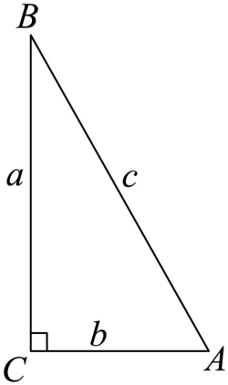
在中，由勾股定理可知：，
，
，
， ，，
，即：，
求出或（舍去），
在中：，
故答案为：．
【点睛】本题考查了锐角三角函数的概念及勾股定理，熟练掌握锐角三角函数的定义是解答本题的关键．在中， ，，．
三、解答题（本大题共有10小题，共96分．解答时应写出必要的文字说明、证明过程或演算步骤）
19. 计算：
（1）
（2）
【答案】（1）
（2）
【解析】
【分析】（1）根据特殊锐角三角函数值、零指数幂、二次根式进行计算即可；
（2）先合并括号里的分式，再对分子和分母分别因式分解即可化简；
【小问1详解】
解：原式=
=．
【小问2详解】
解：原式=
=
=．
【点睛】本题主要考查分式的化简、特殊锐角三角函数值、零指数幂、二次根式的计算，掌握相关运算法则是解题的关键．
20. 解不等式组 ，并求出它的所有整数解的和．
【答案】3
【解析】
【分析】先解每个不等式，求得不等式组的解集，然后找出所有整数解求和即可．
【详解】解：
解不等式①，得，
解不等式②，得，
∴不等式组的解集为，
∴不等式组的所有整数解为： ， ， ， ， ，
∴所有整数解的和为：．
【点睛】本题考查了求不等式组的解集，正确地解每一个不等式是解题的关键．
21. 某校初一年级有600名男生 ，为增强体质，拟在初一男生中开展引体向上达标测试活动．为制定合格标准，开展如下调查统计活动．
（1）A调查组从初一体育社团中随机抽取20名男生进行引体向上测试，B调查组从初一所有男生中随机抽取20名男生进行引体向上测试，其中_________（填“A”或“B”），调查组收集的测试成绩数据能较好地反映该校初一男生引体向上的水平状况；
（2）根据合理的调查方式收集到的测试成绩数据记录如下：
成绩/个 | 2 | 3 | 4 | 5 | 7 | 13 | 14 | 15
人数/人 | 1 | 1 | 1 | 8 | 5 | 1 | 2 | 1
这组测试成绩的平均数为_________个，中位数为__________个；
（3）若以（2）中测试成绩的中位数作为该校初一男生引体向上的合格标准，请估计该校初一有多少名男生不能达到合格标准．
【答案】（1）B （2）7；5
（3）90名
【解析】
【分析】（1）根据随机调查要具有代表性考虑即可求解；
（2）利用加权平均数公式计算，再根据中位数的概念确定这组测试成绩的中位数即可；
（3）根据中位数确定样本中不合格的百分比，再乘以该校初一男生的总人数即可求解．
【小问1详解】
解：∵随机调查要具有代表性，
∴从初一所有男生中随机抽取20名男生进行引体向上测试，能较好地反映该校初一男生引体向上的水平状况，
故答案为：B；
【小问2详解】
解：；
这组数据排序后，中位数应该是第10，11两个人成绩的平均数，而第10，11两人的成绩都是5，
∴这组测试成绩的中位数为，
故答案为：7；5
【小问3详解】
解：以（2）中测试成绩的中位数5作为该校初一男生引体向上的合格标准，则这组测试成绩不合格的人数有3人，
∴不合格率为 ，
∴该校初一男生不能达到合格标准的人数为（名）．
【点睛】本题考查了随机调查，中位数，众数以及利用样本估计总体，读懂题意，理解概念是解题的关键．
22. 某超市为回馈广大消费者，在开业周年之际举行摸球抽奖活动．摸球规则如下：在一只不透明的口袋中装有1个白球和2个红球，这些球除颜色外都相同，搅匀后先从中任意摸出1个球（不放回），再从余下的2个球中任意摸出1个球．
（1）用树状图列出所有等可能出现的结果；
（2）活动设置了一等奖和二等奖两个奖次，一等奖的获奖率低于二等奖．现规定摸出颜色不同的两球和摸出颜色相同的两球分别对应不同奖次，请写出它们分别对应的奖次，并说明理由．
【答案】（1）见解析 （2）见解析
【解析】
【分析】（1）首先根据题意画出树状图，由树状图即可求得所有等可能的结果；
（2）根据树状图找出颜色不同的两球和摸出颜色相同的两球的情况，即可得解．
【小问1详解】
解：画树状图如下：
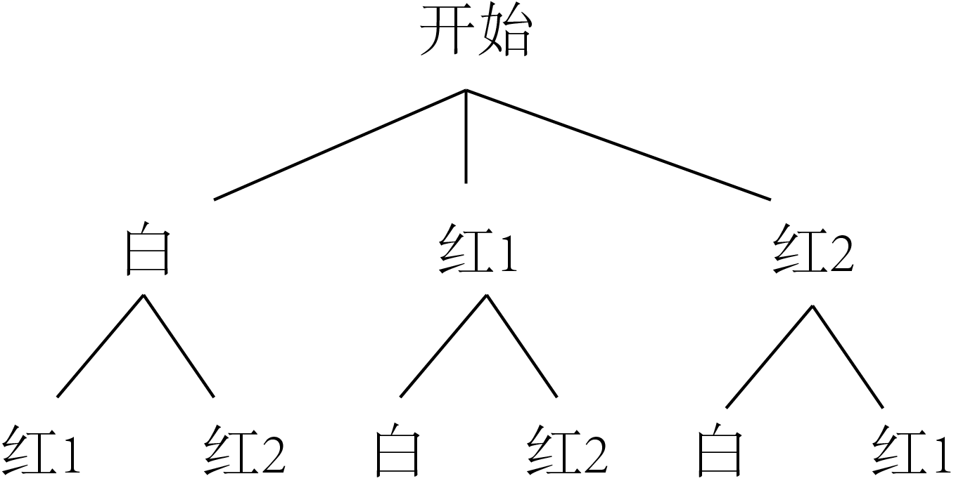
由树状图知共有6种情况；
【小问2详解】
解：由（1）知抽到颜色相同的两球共有2种情况，
抽到颜色不同的两球共有4种情况，
所以抽到颜色相同的两球对应一等奖，抽到颜色不同的两球对应二等奖．
【点睛】此题考查了列表法或树状图法求概率．用到的知识点为：概率=所求情况数与总情况数之比．
23. 某中学为准备十四岁青春仪式，原计划由八年级（1）班的4个小组制作360面彩旗，后因1个小组另有任务，其余3个小组的每名学生要比原计划多做3面彩旗才能完成任务．如果这4个小组的人数相等，那么每个小组有学生多少名？
【答案】每个小组有学生10名．
【解析】
【分析】设每个小组有学生x名，根据题意列出方程，求出方程的解即可得到结果．
【详解】解：设每个小组有学生x名，
根据题意，得，
解这个方程，得x＝10，
经检验，x＝10是原方程的根，
∴每个小组有学生10名．
【点睛】此题考查了分式方程的应用，弄清题意是解本题的关键．
24. 如图，在中，分别平分，交于点．
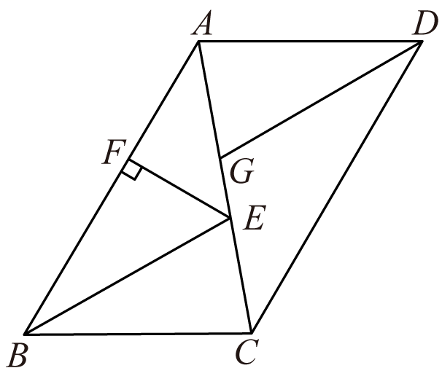
（1）求证：；
（2）过点作，垂足为．若的周长为56，，求的面积．
【答案】（1）见详解 （2）84
【解析】
【分析】（1）由平行四边形的性质证即可求证；
（2）作，由即可求解；
【小问1详解】
证明：在中，
∵，
∴，
∵分别平分，，
∴，
在和中，
∵
∴，
∴，
∴．
【小问2详解】
如图，作，
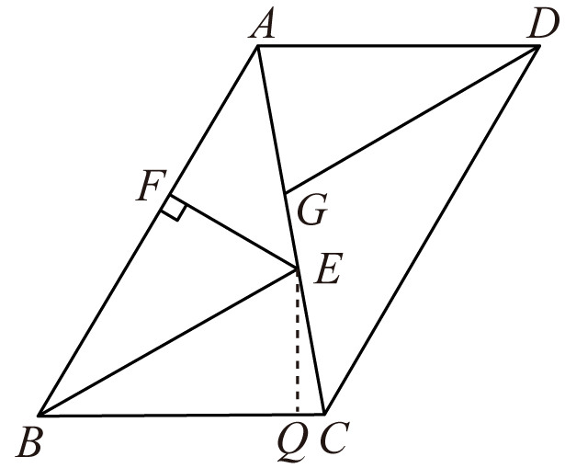
∵的周长为56，
∴，
∵平分，
∴，
∴．
【点睛】本题主要考查平行四边形的性质、三角形的全等、角平分线的性质，掌握相关知识并灵活应用是解题的关键．
25. 如图，为的弦，交于点，交过点的直线于点，且．
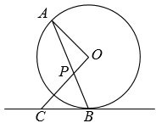
（1）试判断直线与的位置关系，并说明理由；
（2）若，求的长．
【答案】（1）相切，证明见详解
（2）6
【解析】
【分析】（1）连接OB，根据等腰三角形的性质得出，，从而求出，再根据切线的判定得出结论；
（2）分别作交AB于点M，交AB于N，根据求出OP，AP的长，利用垂径定理求出AB的长，进而求出BP的长，然后在等腰三角形CPB中求解CB即可．
【小问1详解】
证明：连接OB，如图所示：
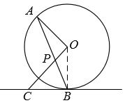
，
，，
，
，
，即，
，
，
为半径，经过点O，
直线与的位置关系是相切．
【小问2详解】
分别作交AB于点M，交AB于N，如图所示：
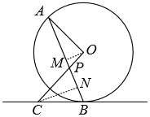
，
，
，，
，，
，
，
，
，
．
【点睛】本题考查了切线的证明，垂径定理的性质，等腰三角形，勾股定理，三角函数等知识点，熟练掌握相关知识并灵活应用是解决此题的关键，抓住直角三角形边的关系求解线段长度是解题的主线思路．
26. 【问题提出】如何用圆规和无刻度的直尺作一条直线或圆弧平分已知扇形的面积？
【初步尝试】如图1，已知扇形，请你用圆规和无刻度的直尺过圆心作一条直线，使扇形的面积被这条直线平分；
【问题联想】如图2，已知线段，请你用圆规和无刻度的直尺作一个以为斜边的等腰直角三角形；
【问题再解】如图3，已知扇形，请你用圆规和无刻度的直尺作一条以点为圆心的圆弧，使扇形的面积被这条圆弧平分．
（友情提醒：以上作图均不写作法，但需保留作图痕迹）
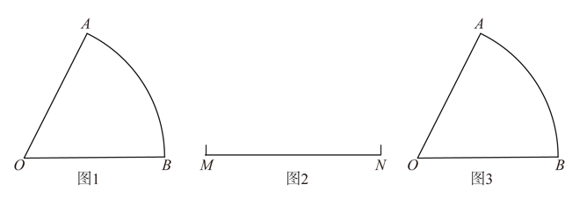
【答案】见解析
【解析】
【分析】【初步尝试】如图1，作∠AOB的角平分线所在直线即为所求；
【问题联想】如图2，先作MN的线段垂直平分线交MN于点O，再以O为圆心MO为半径作圆，与垂直平分线的交点即为等腰直角三角形的顶点；
【问题再解】如图3先作OB的线段垂直平分线交OB于点N，再以N为圆心NO为半径作圆, 与垂直平分线的交点为M，然后以O为圆心，OM为半径作圆与扇形所交的圆弧即为所求．
【详解】【初步尝试】如图所示，作∠AOB的角平分线所在直线OP即为所求；
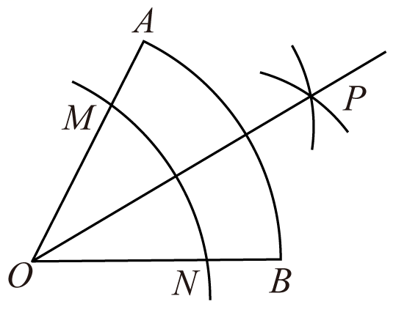
【问题联想】如图，先作MN的线段垂直平分线交MN于点O，再以O为圆心MO为半径作圆，与垂直平分线的交点即为等腰直角三角形的顶点；
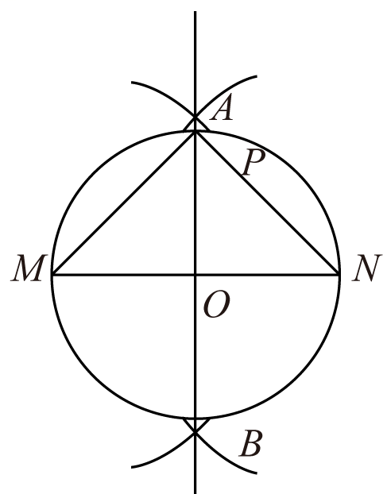
【问题再解】如图，先作OB的线段垂直平分线交OB于点N，再以N为圆心NO为半径作圆, 与垂直平分线的交点为M，然后以O为圆心，OM为半径作圆与扇形所交的圆弧CD即为所求．
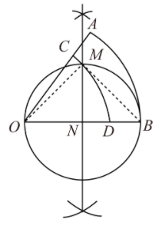
【点睛】本题考查了尺规作图，角平分线的性质，线段垂直平分线的性质，扇形的面积等知识，解决此类题目的关键是熟悉基本几何图形的性质，掌握基本作图方法．
27. 如图是一块铁皮余料，将其放置在平面直角坐标系中，底部边缘在轴上，且dm，外轮廓线是抛物线的一部分，对称轴为轴，高度dm．现计划将此余料进行切割：
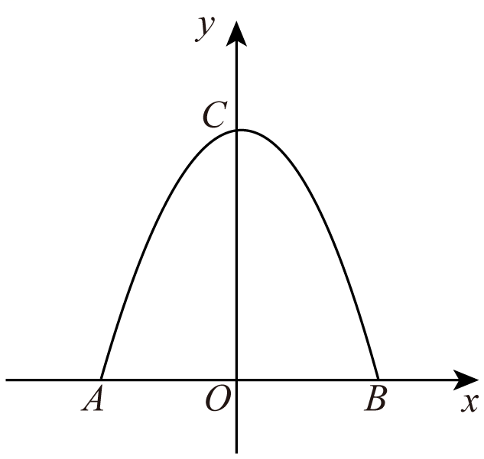
（1）若切割成正方形，要求一边在底部边缘上且面积最大，求此正方形的面积；
（2）若切割成矩形，要求一边在底部边缘上且周长最大，求此矩形的周长；
（3）若切割成圆，判断能否切得半径为dm的圆，请说明理由．
【答案】（1） ；
（2）20dm； （3）能切得半径为3dm的圆．
【解析】
【分析】（1）先把二次函数解析式求出来，设正方形的边长为2m，表示在二次函数上点的坐标，代入即可得到关于m的方程进行求解；
（2）如详解2中图所示，设矩形落在AB上的边DE=2n，利用函数解析式求解F点坐标，进而表示出矩形的周长求最大值即可；
（3）为了保证尽可能截取圆，应保证圆心H坐标为（0，3），表示出圆心H到二次函数上个点之间的距离与半径3进行比较即可．
【小问1详解】
由题目可知A（-4，0），B（4，0），C（0，8）
设二次函数解析式为y=ax²+bx+c，
∵对称轴为y轴，
∴b=0，将A、C代入得，a=，c=8
则二次函数解析式为，
如下图所示,正方形MNPQ即符合题意得正方形，设其边长为2m，
则P点坐标可以表示为（m，2m）
代入二次函数解析式得，
，解得（舍去），
∴2m=，
则正方形的面积为；
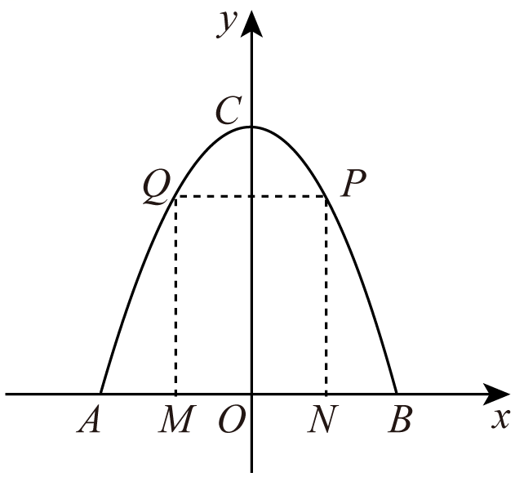【小问2详解】
如下如所示矩形DEFG，设DE=2n，则E（n，0）
将x=n代入二次函数解析式，得
，
则EF=，
矩形DEFG的周长为：2（DE+EF）=2（2n+）=，
当n=2时，矩形的周长最大，最大周长为20dm；
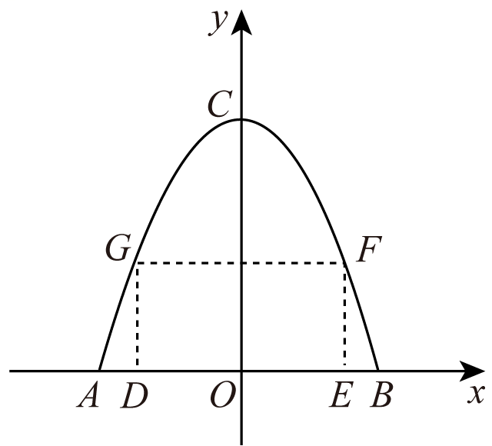【小问3详解】
如下图所示，为了保证尽可能截取圆，应保证圆心H坐标为（0，3），
则圆心H到二次函数上个点之间的距离为，
∴能切得半径为3dm的圆．
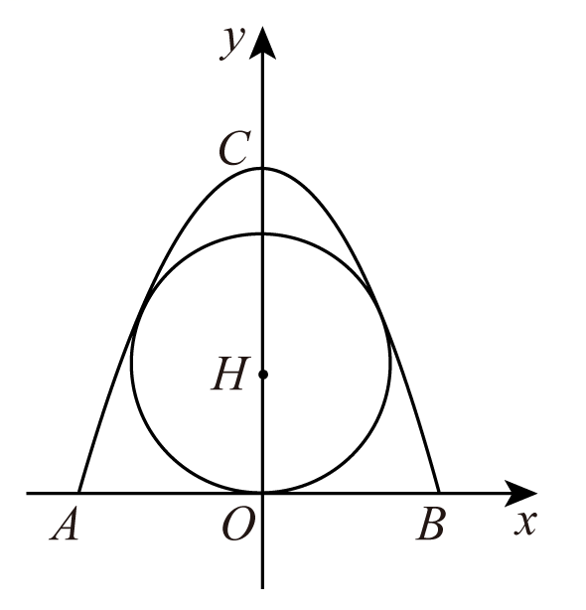
【点睛】本题考查了二次函数与几何结合，熟练掌握各图形的性质，能灵活运用坐标与线段长度之间的转换是解题的关键．
28. 如图1，在中，，点在边上由点向点运动（不与点重合），过点作，交射线于点．
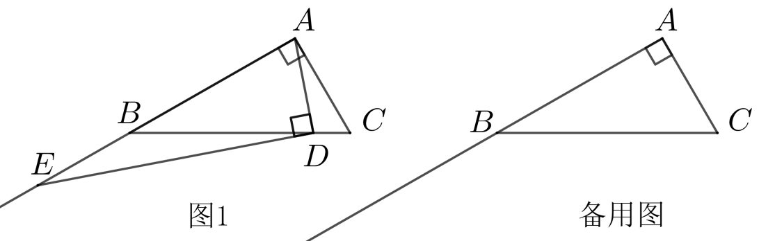
（1）分别探索以下两种特殊情形时线段与的数量关系，并说明理由；
①点在线段的延长线上且；
②点在线段上且．
（2）若．
①当时，求的长；
②直接写出运动过程中线段长度的最小值．
【答案】（1）①②
（2）①②4
【解析】
【分析】（1）①算出各个内角，发现其是等腰三角形即可推出
②算出各内角发现其是30°的直角三角形即可推出
（2）①分别过点A，E作BC的垂线，得到一线三垂直的相似，即，设，，利用30°直角三角形的三边关系，分别表示出，，, ，列等式求解a即可
②当，AE最小，计算思路与（2）的①相同
【小问1详解】
①如图：
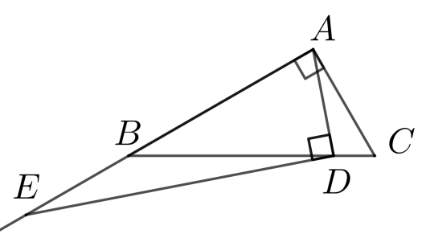
∵在中，，
∴
∵
∴
在中：
∴
∴
②如图：
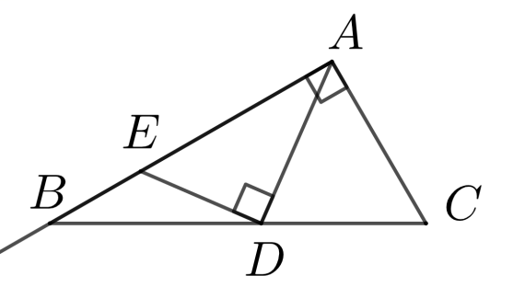
∵
∴，
∴在中，
∴
∴
【小问2详解】
①分别过点A，E作BC的垂线，相交于点G，H
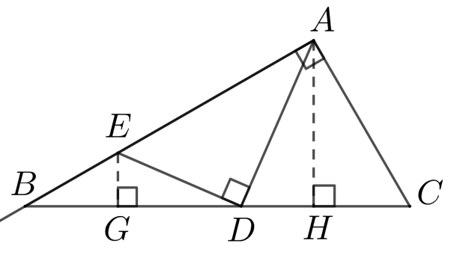
易知：（一线三垂直）
设，
则，，
中，，AB=6
则，
在中，，
则
在中，，
由
解得：，（舍）
故
②当，AE最小，最小为4
【点睛】本题考查几何综合，涉及特殊直角三角形，相似，等腰三角形，本题突破点是作辅助线构造一线三垂直的相似.

